Propozycje zadań dla dzieci 3 i 4 letnich
Lato

1. Zapoznanie z piosenką pt. „Razem z latem”
https://www.youtube.com/watch?v=AHwM17Zw5Gw

1. Chodzi złote lato
w kapeluszu z kwiatów.
W rękach ma latawiec,
biega z nim po trawie.

Ref.

Hopsa, hopsasa, razem z latem ja,
Hopsa, hopsasa, razem z latem ja.

2. Czasem dla ochłody
lato zjada lody.
Zjada je powoli,
gardło go nie boli.

Ref.

Hopsa, hopsasa, razem z latem ja,
Hopsa, hopsasa, razem z latem ja

2. Kolorowy świat- zabawa plastyczna

Dziecko przygotowuje farby w kolorach: zielony, żółty, czerwony, niebieski. Zadaniem dziecka jest przygotowywać sobie kolory mieszając dwie dowolnie wybrane przez siebie farby. Nazywa powstałe kolory. Maluje nimi obrazek na dowolny temat.

3. „Zjawiska atmosferyczne”- poznanie zjawisk atmosferycznych występujących w czasie burzy (wiatr, wichura, deszcz, ulewa, burza).
https://drive.google.com/file/d/1sO7BLjiwZoE4oeVn6q8nfVeYp5IDNM4q/view?usp=sharing

4. Zabawa z pokazywaniem przy piosence „Deszczyk pada”
https://www.youtube.com/watch?v=Ivlcpd28ADU&t=57s

5. „Piorun”- malowanie lub rysowanie zygzaków na dużej powierzchni kartki.

6. Zapoznanie z wierszem Marii Konopnickiej pt. „Tęcza”
Tęcza
— A kto ciebie, śliczna tęczo,
Siedmiobarwny pasie,
Wymalował na tej chmurce
Jakby na atłasie?
— Słoneczko mnie malowało
Po deszczu, po burzy;
Pożyczyło sobie farby
Od tej polnej róży.
Pożyczyło sobie farby
Od kwiatów z ogroda;
Malowało tęczę na znak,
Że będzie pogoda!

7. Doświadczenie: „Tęcza”
Przygotuj:
- latarkę
- lusterko
- długie i płytkie naczynie wypełnione wodą
- białą, sztywną kartkę
- nożyczki
- taśmę klejącą.

Sposób wykonania doświadczenia
Krok 1.Ustaw lusterko w naczyniu z wodą w taki sposób, aby kąt zawarty między powierzchnią wody a tyłem lustra wynosił około 45 stopni.
Krok 2.Przymocuj lusterko do naczynia przy pomocy taśmy klejącej, aby się nie zsuwało.
Krok 3.Skieruj światło latarki na powierzchnię wody.
Krok 4.Ustaw białą kartkę przed naczyniem i przesuwaj ją do momentu, aż pojawi się na niej barwny obraz.

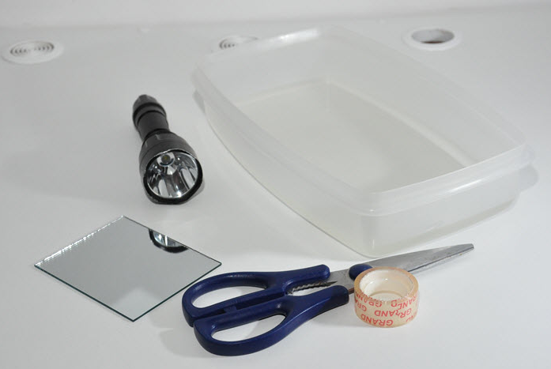
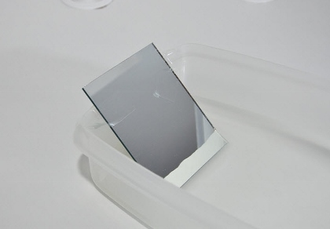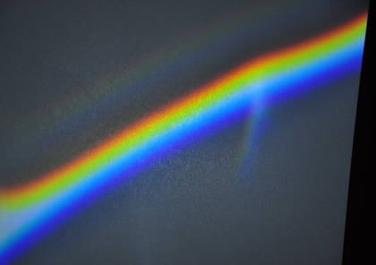

8. Piosenka pt. „Pogoda”, Śpiewające Brzdące
https://www.youtube.com/watch?v=7G7SqRUrz6Q

9. „Jaka dziś pogoda?”-kalendarz pogody
Obserwuj przez tydzień z mamą lub tatą pogodę i spróbuj wspólnie z nimi wypełnić poniższy kalendarz pogody. Wykorzystaj do tego gotowy szablon ze znaczkami pogodowymi.
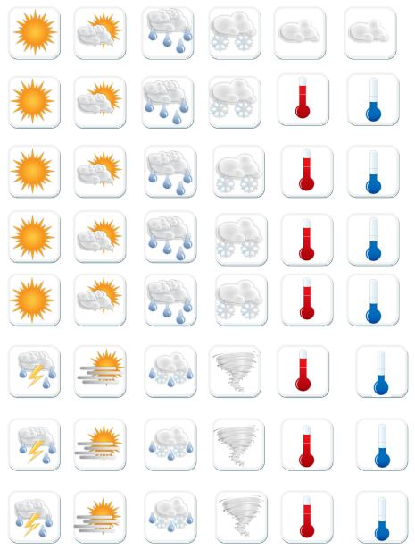
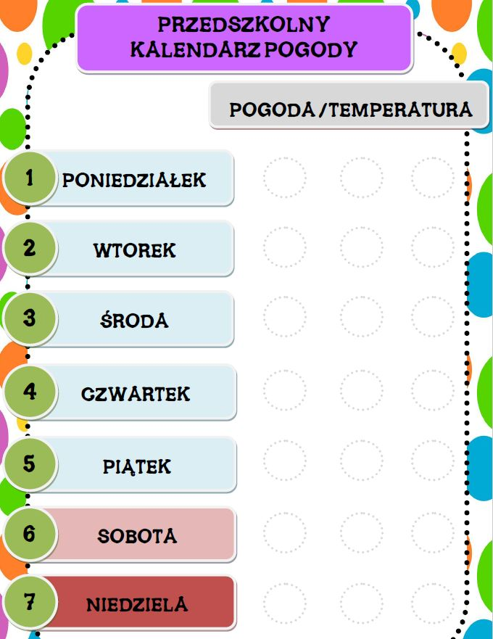

10. Karta pracy
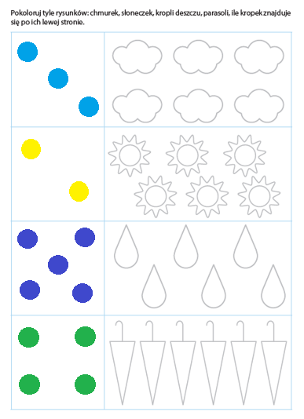
11. Historyjka obrazkowa
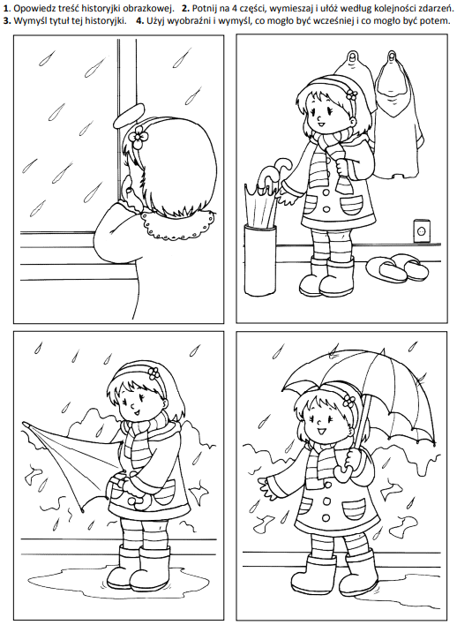

12. Karta pracy- Parasolki
